Persbeelden

Archief Frits J. Rotgans geschonken aan Collectie Nederlands Fotomuseum

Voorwaarden voor het gebruik van afbeeldingen
Foto’s zijn rechtenvrij te gebruiken in het kader van berichtgeving betreffende de schenking van de unieke series van Frits J. Rotgans.

De foto’s mogen niet worden aangesneden of aangepast op welke manier dan ook, zonder voorafgaande toestemming van de rechthebbende. De foto’s dienen onder vermelding van het volledige bijschrift geplaatst te worden.

Indien een werk gewenst is dat niet in de persselectie is opgenomen, kan contact opgenomen worden via pers@nederlandsfotomuseum.nl.

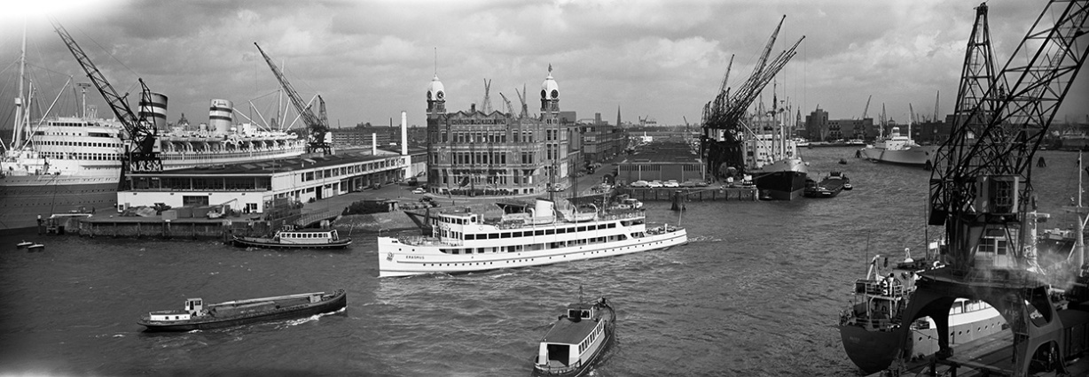

Wilhelminapier, Rotterdam (1959) © Frits J. Rotgans

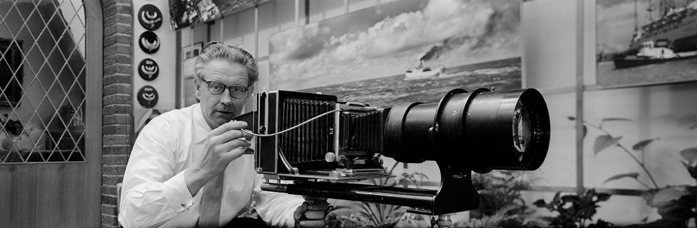

Frits J. Rotgans met fotocamera (1956)

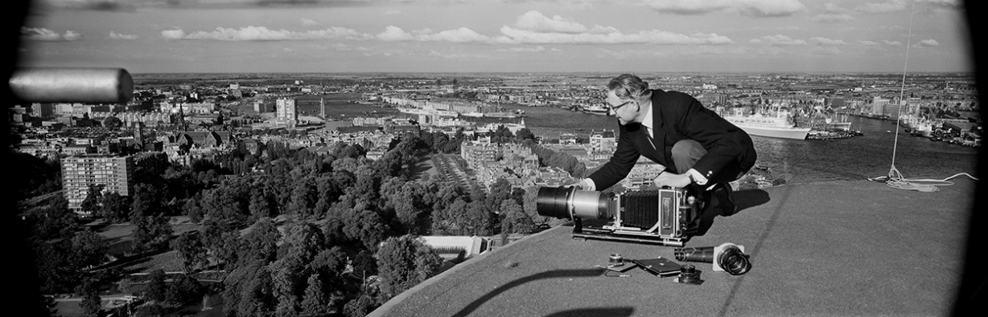

Frits J. Rotgans met zijn fotocamera op de Euromast, Rotterdam (1960)

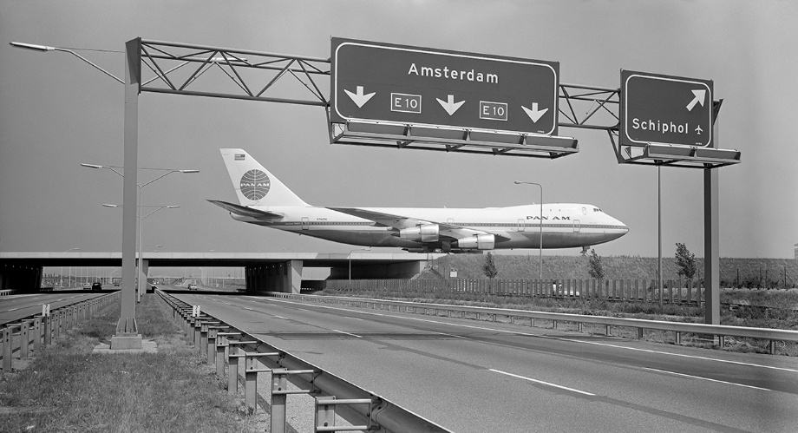

Luchthaven Schiphol (1970) © Frits J. Rotgans

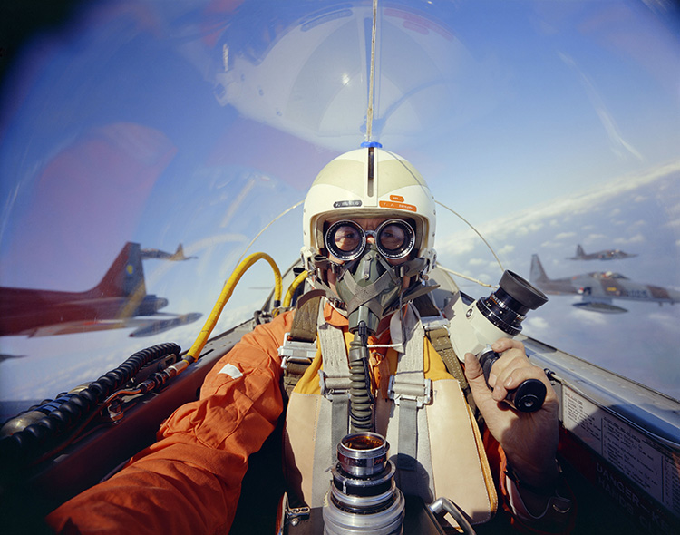

Zelfportret in een straaljager (1970) © Frits J. Rotgans

